|  |  |
| --- | --- |
| Gerb-BMSTU_01 | Министерство науки и высшего образования Российской Федерации  Федеральное государственное бюджетное образовательное учреждение  высшего образования  «Московский государственный технический университет  имени Н. Э. Баумана  (национальный исследовательский университет)»  (МГТУ им. Н. Э. Баумана) |

ФАКУЛЬТЕТ «СПЕЦИАЛЬНОЕ МАШИНОСТРОЕНИЕ»

КАФЕДРА «РАКЕТНЫЕ И ИМПУЛЬСНЫЕ СИСТЕМЫ» (СМ-6)

ДОМАШНЕЕ ЗАДАНИЕ

ПО ДИСЦИПЛИНЕ:

|  |
| --- |
| Системотехническое проектирование |

НА ТЕМУ:

|  |
| --- |
| Исследование операций при проектировании импульсных |
| тепловых машин |

|  |  |
| --- | --- |
| **ВАРИАНТ №** | 7 |

|  |  |  |  |  |  |
| --- | --- | --- | --- | --- | --- |
| Выполнил: студент группы | СМ6-102 |  |  |  | Д.С. Михайлов |
|  |  | (подпись, дата) |  | (И.О. Фамилия) |

|  |  |  |  |  |  |
| --- | --- | --- | --- | --- | --- |
| Проверил |  |  |  |  | А. Н. Девятов |
|  |  |  | (подпись, дата) |  | (И.О. Фамилия) |

Москва, 20**23** г.

# Исходные данные

Пусть требуется определить оптимальный вариант оснащения самоходной артиллерийской установки (САУ), предназначенной для воздействия на машины типа танка (Т), оборудованные 100-мм танковой пушкой (ТП). В качестве возможных вариантов оснащения САУ рассматривается оборудование 100-мм противотанковой пушкой (ПТП), 152-мм ПТП и противотанковой управляемой ракетой (ПТУР).

Пусть также известны значения средних необходимых чисел попаданий для поражения: для машины типа танка при использовании 100-мм ПТП - $ω_{100}$, 152-мм ПТП - $ω_{152}$, ПТУР - $ω_{П}$; для машины типа САУ при использовании 100-мм ТП - $ω_{100Т}$.

Пусть производительности ПТП и ТП будут соответственно равны $n_{100},$ $n_{152},$ $n_{100т}$, а производительность ПТУР определяется по наблюдению результатов воздействия.

Известны размеры машин: тип Т – $a_{т}⋅b_{т}$,тип САУ – где $a, a_{т}$– ширина, м; $b, b_{т}$– высота, м.

Начальное удаление машины Т от машины САУ равно $X_{0}$ метров.

Рассеивание воздействующих элементов принимается круговым, т.е. $E_{x}=E_{y}$, а характеристика рассеивания задана кучностями в виде

$${\left(\frac{E_{x}}{x}\right)}_{100}, {\left(\frac{E_{x}}{x}\right)}_{152}, {\left(\frac{E_{x}}{x}\right)}_{П}, {\left(\frac{E_{x}}{x}\right)}_{Т}.$$

Скорость полета ПТУР соответственно равна $V_{п}$ метров в секунду.

Машина Т движется фронтально со скоростью $V_{т}$ на неподвижную САУ. Дуэль начинает САУ, а спустя $t_{0}$ секунд, в работу включается машина Т. Время полета ПТУР до цели учитывается.

Исходные данные для выполнения домашнего задания представлены в таблице 1.

Таблица 1. Исходные данные для выполнения домашнего задания

|  |  |  |  |  |  |  |  |  |
| --- | --- | --- | --- | --- | --- | --- | --- | --- |
| $$a_{т}$$ | $$b_{т}$$ | $$a$$ | $$b$$ | | $$n_{100т}$$ | | $$n_{100}$$ | |
| $2,2$ | $$1,7$$ | $$2,4$$ | $$2,2$$ | | $$14$$ | | $$10$$ | |
| $$n_{152}$$ | Тип ПТРК | $$X_{0}$$ | $$ω_{100т}$$ | | $$ω_{100}$$ | | $$ω_{152}$$ | |
| $$9$$ | Ком | 2800 | $$1,5$$ | | $$1,6$$ | | $$1,1$$ | |
| $$ω_{птур}$$ | $$V_{т}$$ | $$V_{птур}$$ | $${\left(\frac{E_{x}}{X}\right)}_{100т}$$ | $${\left(\frac{E_{x}}{X}\right)}_{100}$$ | | $${\left(\frac{E_{x}}{X}\right)}_{152}$$ | | $${\left(\frac{E_{x}}{X}\right)}_{птур}$$ |
| $$1,3$$ | $$9$$ | $$260$$ | $$1/900$$ | $$1/1400$$ | | $$1/800$$ | | $$1/1700$$ |

# Решение

# 1. Зависимости вероятности поражения от расстояния

Рассеивание воздействующих элементов принимается круговым, то есть $E_{x}=E_{y}$. Характеристика рассеяния задана кучностями в виде $E_{x}/x$. Цель представляет собой прямоугольник со сторонами $a$ и $b$, параллельными главным осям рассеивания. Точка прицеливания совпадает с центром цели. В этом случае вероятность попадания в цель определяется по формуле

$$P=4∙Ф\left(\frac{0.5b}{σ_{x}}\right)∙Ф\left(\frac{0.5a}{σ_{y}}\right),$$

где $σ_{x}=σ_{y}=σ=1.48∙(E_{x}/x)∙x –$ среднее квадратическое отклонение в зависимости от дальности, а функция Лапласа

$$Ф\left(x\right)=\frac{1}{\sqrt{2π}}\int_{0}^{x}{e^{-\frac{t^{2}}{2}}dt}.$$

Тогда вероятность поражения цели в зависимости от расстояния:

$$W\left(x\right)=\frac{4}{ω}∙Ф\left(\frac{0.5b}{1.48∙\left(\frac{E_{x}}{x}\right)∙x}\right)∙Ф\left(\frac{0.5a}{1.48∙\left(\frac{E_{x}}{x}\right)∙x}\right).$$

Вероятность выхода из строя машины Т при стрельбе по ней из 100-мм ПТП:

$$W_{100}\left(x\right)=\frac{4}{ω_{100}}∙Ф\left(\frac{0.5b_{т}}{1.48∙{\left(\frac{E_{x}}{x}\right)}_{100}∙x}\right)∙Ф\left(\frac{0.5a_{т}}{1.48∙{\left(\frac{E_{x}}{x}\right)}_{100}∙x}\right).$$

Вероятность выхода из строя машины Т при стрельбе по ней из 152-мм ПТП:

$$W_{152}\left(x\right)=\frac{4}{ω_{152}}∙Ф\left(\frac{0.5b_{т}}{1.48∙{\left(\frac{E_{x}}{x}\right)}_{152}∙x}\right)∙Ф\left(\frac{0.5a_{т}}{1.48∙{\left(\frac{E_{x}}{x}\right)}_{152}∙x}\right).$$

Вероятность выхода из строя машины Т при стрельбе по ней из ПТУР:

$$W_{птур}\left(x\right)=\frac{4}{ω_{птур}}∙Ф\left(\frac{0.5b_{т}}{1.48∙{\left(\frac{E_{x}}{x}\right)}_{птур}∙x}\right)∙Ф\left(\frac{0.5a_{т}}{1.48∙{\left(\frac{E_{x}}{x}\right)}_{птур}∙x}\right).$$

Вероятность выхода из строя машины САУ при стрельбе по ней из 100-мм ТП:

$$W_{100т}\left(x\right)=\frac{4}{ω_{100т}}∙Ф\left(\frac{0.5b_{сау}}{1.48∙{\left(\frac{E_{x}}{x}\right)}_{100т}∙x}\right)∙Ф\left(\frac{0.5a_{сау}}{1.48∙{\left(\frac{E_{x}}{x}\right)}_{100т}∙x}\right).$$

Результаты расчёта $W=f(x)$ для машин типа Т и САУ с соответствующим вооружением приведены в табл. 1. Графики зависимостей вероятностей поражения от расстояния приведены на рис. 1.

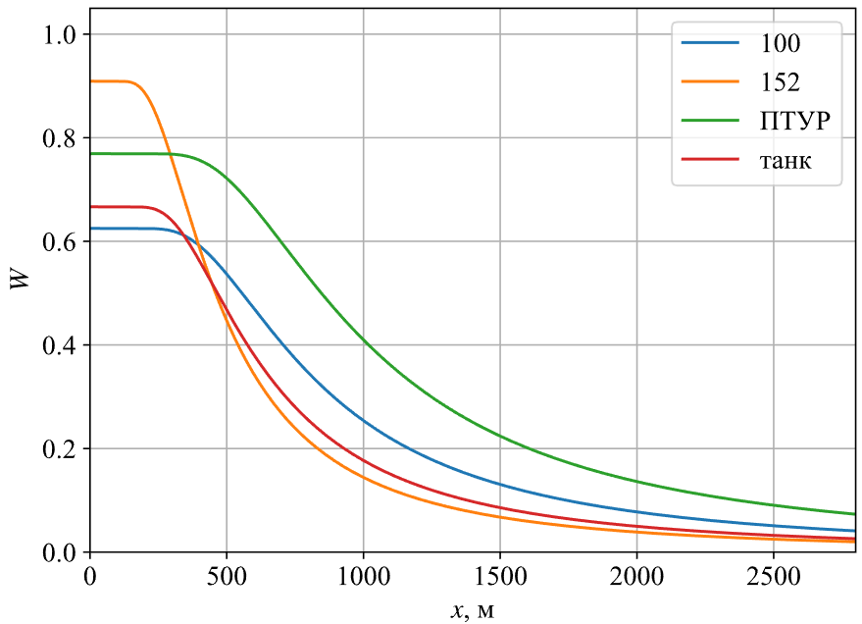

**Рис. 1.** Графики зависимостей вероятностей поражения от расстояния

Таблица 1. Результаты расчёта $W=f(x)$

|  |  |  |  |  |  |  |  |  |  |  |  |  |  |
| --- | --- | --- | --- | --- | --- | --- | --- | --- | --- | --- | --- | --- | --- |
|  | $$x, м$$ | $$σ_{100}$$ | $$σ_{152}$$ | $$σ_{100т}$$ | $$Ф_{100}^{a}$$ | $$Ф_{100}^{b}$$ | $$Ф_{152}^{a}$$ | $$Ф_{152}^{b}$$ | $$Ф_{100т}^{a}$$ | $$Ф_{100т}^{b}$$ | $$W_{100}$$ | $$W_{152}$$ | $$W_{100т}$$ |
| 1 | 2800 | 2.960 | 5.180 | 4.604 | 0.145 | 0.113 | 0.084 | 0.065 | 0.103 | 0.094 | 0.041 | 0.020 | 0.026 |
| 2 | 2700 | 2.854 | 4.995 | 4.440 | 0.150 | 0.117 | 0.087 | 0.068 | 0.107 | 0.098 | 0.044 | 0.021 | 0.028 |
| 3 | 2600 | 2.749 | 4.810 | 4.276 | 0.155 | 0.121 | 0.090 | 0.070 | 0.111 | 0.102 | 0.047 | 0.023 | 0.030 |
| 4 | 2500 | 2.643 | 4.625 | 4.111 | 0.161 | 0.126 | 0.094 | 0.073 | 0.115 | 0.105 | 0.051 | 0.025 | 0.032 |
| 5 | 2400 | 2.537 | 4.440 | 3.947 | 0.168 | 0.131 | 0.098 | 0.076 | 0.119 | 0.110 | 0.055 | 0.027 | 0.035 |
| 6 | 2300 | 2.431 | 4.255 | 3.782 | 0.175 | 0.137 | 0.102 | 0.079 | 0.124 | 0.114 | 0.060 | 0.029 | 0.038 |
| 7 | 2200 | 2.326 | 4.070 | 3.618 | 0.182 | 0.143 | 0.107 | 0.083 | 0.130 | 0.119 | 0.065 | 0.032 | 0.041 |
| 8 | 2100 | 2.220 | 3.885 | 3.453 | 0.190 | 0.149 | 0.111 | 0.087 | 0.136 | 0.125 | 0.071 | 0.035 | 0.045 |
| 9 | 2000 | 2.114 | 3.700 | 3.289 | 0.199 | 0.156 | 0.117 | 0.091 | 0.142 | 0.131 | 0.078 | 0.039 | 0.050 |
| 10 | 1900 | 2.009 | 3.515 | 3.124 | 0.208 | 0.164 | 0.123 | 0.096 | 0.150 | 0.138 | 0.085 | 0.043 | 0.055 |
| 11 | 1800 | 1.903 | 3.330 | 2.960 | 0.218 | 0.172 | 0.129 | 0.101 | 0.157 | 0.145 | 0.094 | 0.047 | 0.061 |
| 12 | 1700 | 1.797 | 3.145 | 2.796 | 0.230 | 0.182 | 0.137 | 0.107 | 0.166 | 0.153 | 0.104 | 0.053 | 0.068 |
| 13 | 1600 | 1.691 | 2.960 | 2.631 | 0.242 | 0.192 | 0.145 | 0.113 | 0.176 | 0.162 | 0.117 | 0.060 | 0.076 |
| 14 | 1500 | 1.586 | 2.775 | 2.467 | 0.256 | 0.204 | 0.154 | 0.120 | 0.187 | 0.172 | 0.131 | 0.067 | 0.086 |
| 15 | 1400 | 1.480 | 2.590 | 2.302 | 0.271 | 0.217 | 0.164 | 0.129 | 0.199 | 0.184 | 0.147 | 0.077 | 0.097 |
| 16 | 1300 | 1.374 | 2.405 | 2.138 | 0.288 | 0.232 | 0.176 | 0.138 | 0.213 | 0.197 | 0.167 | 0.089 | 0.112 |
| 17 | 1200 | 1.269 | 2.220 | 1.973 | 0.307 | 0.249 | 0.190 | 0.149 | 0.228 | 0.211 | 0.191 | 0.103 | 0.129 |
| 18 | 1100 | 1.163 | 2.035 | 1.809 | 0.328 | 0.268 | 0.206 | 0.162 | 0.246 | 0.228 | 0.219 | 0.121 | 0.150 |
| 19 | 1000 | 1.057 | 1.850 | 1.644 | 0.351 | 0.289 | 0.224 | 0.177 | 0.267 | 0.248 | 0.254 | 0.144 | 0.177 |
| 20 | 900 | 0.951 | 1.665 | 1.480 | 0.376 | 0.314 | 0.246 | 0.195 | 0.291 | 0.271 | 0.295 | 0.174 | 0.211 |
| 21 | 800 | 0.846 | 1.480 | 1.316 | 0.403 | 0.343 | 0.271 | 0.217 | 0.319 | 0.298 | 0.345 | 0.214 | 0.254 |
| 22 | 700 | 0.740 | 1.295 | 1.151 | 0.431 | 0.375 | 0.302 | 0.244 | 0.351 | 0.330 | 0.404 | 0.268 | 0.310 |
| 23 | 600 | 0.634 | 1.110 | 0.987 | 0.459 | 0.410 | 0.339 | 0.278 | 0.388 | 0.368 | 0.470 | 0.343 | 0.380 |
| 24 | 500 | 0.529 | 0.925 | 0.822 | 0.481 | 0.446 | 0.383 | 0.321 | 0.428 | 0.410 | 0.537 | 0.447 | 0.467 |
| 25 | 400 | 0.423 | 0.740 | 0.658 | 0.495 | 0.478 | 0.431 | 0.375 | 0.466 | 0.453 | 0.592 | 0.588 | 0.563 |
| 26 | 300 | 0.317 | 0.555 | 0.493 | 0.500 | 0.496 | 0.476 | 0.437 | 0.493 | 0.487 | 0.620 | 0.757 | 0.640 |
| 27 | 200 | 0.211 | 0.370 | 0.329 | 0.500 | 0.500 | 0.499 | 0.489 | 0.500 | 0.500 | 0.625 | 0.887 | 0.666 |
| 28 | 100 | 0.106 | 0.185 | 0.164 | 0.500 | 0.500 | 0.500 | 0.500 | 0.500 | 0.500 | 0.625 | 0.909 | 0.667 |
| 29 | 0 | 0.000 | 0.000 | 0.000 | 0.500 | 0.500 | 0.500 | 0.500 | 0.500 | 0.500 | 0.625 | 0.909 | 0.667 |

# Дуэльная ситуация Т и САУ со 100-мм ПТП

Машина Т движется фронтально навстречу машине САУ со скоростью $v_{т}$. Зависимость расстояния между машинами определяется как

$$X\left(t\right)=X_{0}-v_{т}∙t.$$

В соответствии с заданными скорострельностями САУ делает выстрел через каждые $Δt_{100}$ секунд, где

$$Δt_{100}=\frac{60}{n_{100}}=\frac{60}{10}=6 с.$$

Танк начинает стрелять через после начала боя и делает выстрел через каждые секунд, где

Вероятность поражения танка при -ом выстреле САУ обозначается как

а вероятность поражения САУ при -ом выстреле танка в свою очередь:

Вероятность победы САУ и вероятность победы танка меняются с каждым последующим выстрелом и записываются как:

Формулы для и в общем виде для случая поочередной стрельбы противодействующих сторон:

$${\tilde{W}}_{i}={\tilde{W}}_{i-1}+W_{i}\prod_{n=0}^{n}{(1-W_{n})}⋅\prod_{n=0}^{n}{\left(1-V_{n}\right)};$$

$${\tilde{V}}_{i}={\tilde{V}}_{i-1}+V_{i}\prod_{n=0}^{n}{(1-W_{n})}⋅\prod_{n=0}^{n}{\left(1-V_{n}\right)}.$$

Вероятность ничейного исхода

$$P_{н}=1-\tilde{W}-\tilde{V}.$$

Древо боя представлено на рис. 2, зависимость расстояния от времени - на рис. 3. Вероятности победы Т и САУ представлены в табл. 2.

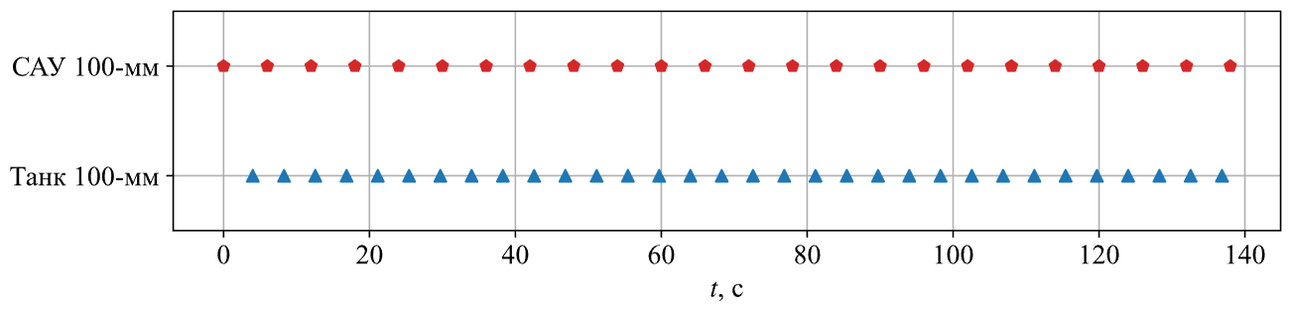

**Рис. 2.** Дерево боя Т и САУ со 100-мм ПТП

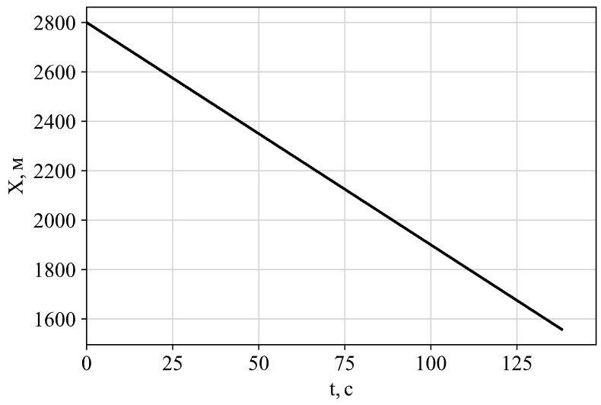

**Рис. 3.** График зависимости расстояния от времени

Таблица 2. Результаты расчёта вероятностей для танка и САУ со 100-мм ПТП

|  |  |  |  |  |  |  |  |
| --- | --- | --- | --- | --- | --- | --- | --- |
| $$W/V$$ | Номер выстрела одной из машин $n$ | Время выстрела $t$ | Вер. победы | Вер. ничьей | Расстояние $x, м$ | $$crit_W$$ | $$crit_V$$ |
| $$W$$ | $$1$$ | $$0,000$$ | $$0,041$$ | $$0,959$$ | $$2800,00$$ | $$1,000$$ | $$1,000$$ |
| $$V$$ | $$1$$ | $$4,000$$ | $$0,025$$ | $$0,907$$ | $$2764,00$$ | $$1,000$$ | $$1,000$$ |
| $$W$$ | $$2$$ | $$6,000$$ | $$0,081$$ | $$0,882$$ | $$2746,00$$ | $$0,969$$ | $$1,000$$ |
| $$V$$ | $$2$$ | $$8,286$$ | $$0,050$$ | $$0,855$$ | $$2725,43$$ | $$0,969$$ | $$0,958$$ |
| $$W$$ | $$3$$ | $$12,000$$ | $$0,119$$ | $$0,811$$ | $$2692,00$$ | $$0,476$$ | $$0,958$$ |
| $$V$$ | $$3$$ | $$12,571$$ | $$0,073$$ | $$0,804$$ | $$2686,86$$ | $$0,476$$ | $$0,468$$ |
| $$V$$ | $$4$$ | $$16,857$$ | $$0,096$$ | $$0,755$$ | $$2648,29$$ | $$0,476$$ | $$0,319$$ |
| $$W$$ | $$4$$ | $$18,000$$ | $$0,155$$ | $$0,742$$ | $$2638,00$$ | $$0,303$$ | $$0,319$$ |
| $$V$$ | $$5$$ | $$21,143$$ | $$0,119$$ | $$0,708$$ | $$2609,71$$ | $$0,303$$ | $$0,230$$ |
| $$W$$ | $$5$$ | $$24,000$$ | $$0,190$$ | $$0,677$$ | $$2584,00$$ | $$0,224$$ | $$0,230$$ |
| $$V$$ | $$6$$ | $$25,429$$ | $$0,140$$ | $$0,663$$ | $$2571,14$$ | $$0,224$$ | $$0,178$$ |
| $$V$$ | $$7$$ | $$29,714$$ | $$0,161$$ | $$0,618$$ | $$2532,57$$ | $$0,224$$ | $$0,151$$ |
| $$W$$ | $$6$$ | $$30,000$$ | $$0,222$$ | $$0,616$$ | $$2530,00$$ | $$0,170$$ | $$0,151$$ |
| $$V$$ | $$8$$ | $$34,000$$ | $$0,181$$ | $$0,576$$ | $$2494,00$$ | $$0,170$$ | $$0,124$$ |
| $$W$$ | $$7$$ | $$36,000$$ | $$0,253$$ | $$0,557$$ | $$2476,00$$ | $$0,139$$ | $$0,124$$ |
| $$V$$ | $$9$$ | $$38,286$$ | $$0,200$$ | $$0,536$$ | $$2455,43$$ | $$0,139$$ | $$0,105$$ |
| $$W$$ | $$8$$ | $$42,000$$ | $$0,283$$ | $$0,502$$ | $$2422,00$$ | $$0,117$$ | $$0,105$$ |
| $$V$$ | $$10$$ | $$42,571$$ | $$0,218$$ | $$0,497$$ | $$2416,86$$ | $$0,117$$ | $$0,089$$ |
| $$V$$ | $$11$$ | $$46,857$$ | $$0,236$$ | $$0,460$$ | $$2378,29$$ | $$0,117$$ | $$0,082$$ |
| $$W$$ | $$9$$ | $$48,000$$ | $$0,310$$ | $$0,450$$ | $$2368,00$$ | $$0,096$$ | $$0,082$$ |
| $$V$$ | $$12$$ | $$51,143$$ | $$0,252$$ | $$0,424$$ | $$2339,71$$ | $$0,096$$ | $$0,071$$ |
| $$W$$ | $$10$$ | $$54,000$$ | $$0,336$$ | $$0,402$$ | $$2314,00$$ | $$0,083$$ | $$0,071$$ |
| $$V$$ | $$13$$ | $$55,429$$ | $$0,268$$ | $$0,391$$ | $$2301,14$$ | $$0,083$$ | $$0,062$$ |
| $$V$$ | $$14$$ | $$59,714$$ | $$0,283$$ | $$0,359$$ | $$2262,57$$ | $$0,083$$ | $$0,058$$ |
| $$W$$ | $$11$$ | $$60,000$$ | $$0,359$$ | $$0,357$$ | $$2260,00$$ | $$0,070$$ | $$0,058$$ |
| $$V$$ | $$15$$ | $$64,000$$ | $$0,298$$ | $$0,328$$ | $$2224,00$$ | $$0,070$$ | $$0,051$$ |
| $$W$$ | $$12$$ | $$66,000$$ | $$0,381$$ | $$0,314$$ | $$2206,00$$ | $$0,062$$ | $$0,051$$ |
| $$V$$ | $$16$$ | $$68,286$$ | $$0,311$$ | $$0,299$$ | $$2185,43$$ | $$0,062$$ | $$0,045$$ |
| $$W$$ | $$13$$ | $$72,000$$ | $$0,402$$ | $$0,276$$ | $$2152,00$$ | $$0,055$$ | $$0,045$$ |
| $$V$$ | $$17$$ | $$72,571$$ | $$0,324$$ | $$0,272$$ | $$2146,86$$ | $$0,055$$ | $$0,040$$ |
| $$V$$ | $$18$$ | $$76,857$$ | $$0,336$$ | $$0,247$$ | $$2108,29$$ | $$0,055$$ | $$0,038$$ |
| $$W$$ | $$14$$ | $$78,000$$ | $$0,421$$ | $$0,240$$ | $$2098,00$$ | $$0,046$$ | $$0,038$$ |
| $$V$$ | $$19$$ | $$81,143$$ | $$0,347$$ | $$0,223$$ | $$2069,71$$ | $$0,046$$ | $$0,034$$ |
| $$W$$ | $$15$$ | $$84,000$$ | $$0,438$$ | $$0,208$$ | $$2044,00$$ | $$0,041$$ | $$0,034$$ |
| $$V$$ | $$20$$ | $$85,429$$ | $$0,358$$ | $$0,201$$ | $$2031,14$$ | $$0,041$$ | $$0,030$$ |
| $$V$$ | $$21$$ | $$89,714$$ | $$0,368$$ | $$0,180$$ | $$1992,57$$ | $$0,041$$ | $$0,029$$ |
| $$W$$ | $$16$$ | $$90,000$$ | $$0,453$$ | $$0,178$$ | $$1990,00$$ | $$0,035$$ | $$0,029$$ |
| $$V$$ | $$22$$ | $$94,000$$ | $$0,377$$ | $$0,160$$ | $$1954,00$$ | $$0,035$$ | $$0,025$$ |
| $$W$$ | $$17$$ | $$96,000$$ | $$0,467$$ | $$0,152$$ | $$1936,00$$ | $$0,031$$ | $$0,025$$ |
| $$V$$ | $$23$$ | $$98,286$$ | $$0,386$$ | $$0,142$$ | $$1915,43$$ | $$0,031$$ | $$0,022$$ |
| $$W$$ | $$18$$ | $$102,000$$ | $$0,480$$ | $$0,128$$ | $$1882,00$$ | $$0,027$$ | $$0,022$$ |
| $$V$$ | $$24$$ | $$102,571$$ | $$0,393$$ | $$0,126$$ | $$1876,86$$ | $$0,027$$ | $$0,020$$ |
| $$V$$ | $$25$$ | $$106,857$$ | $$0,401$$ | $$0,111$$ | $$1838,29$$ | $$0,027$$ | $$0,019$$ |
| $$W$$ | $$19$$ | $$108,000$$ | $$0,491$$ | $$0,107$$ | $$1828,00$$ | $$0,023$$ | $$0,019$$ |
| $$V$$ | $$26$$ | $$111,143$$ | $$0,407$$ | $$0,097$$ | $$1799,71$$ | $$0,023$$ | $$0,016$$ |
| $$W$$ | $$20$$ | $$114,000$$ | $$0,501$$ | $$0,088$$ | $$1774,00$$ | $$0,020$$ | $$0,016$$ |
| $$V$$ | $$27$$ | $$115,429$$ | $$0,413$$ | $$0,084$$ | $$1761,14$$ | $$0,020$$ | $$0,014$$ |
| $$V$$ | $$28$$ | $$119,714$$ | $$0,419$$ | $$0,073$$ | $$1722,57$$ | $$0,020$$ | $$0,014$$ |
| $$W$$ | $$21$$ | $$120,000$$ | $$0,509$$ | $$0,072$$ | $$1720,00$$ | $$0,016$$ | $$0,014$$ |
| $$V$$ | $$29$$ | $$124,000$$ | $$0,424$$ | $$0,062$$ | $$1684,00$$ | $$0,016$$ | $$0,012$$ |
| $$W$$ | $$22$$ | $$126,000$$ | $$0,516$$ | $$0,058$$ | $$1666,00$$ | $$0,014$$ | $$0,012$$ |
| $$V$$ | $$30$$ | $$128,286$$ | $$0,428$$ | $$0,053$$ | $$1645,43$$ | $$0,014$$ | $$0,010$$ |
| $$W$$ | $$23$$ | $$132,000$$ | $$0,522$$ | $$0,046$$ | $$1612,00$$ | $$0,012$$ | $$0,010$$ |
| $$V$$ | $$31$$ | $$132,571$$ | $$0,432$$ | $$0,045$$ | $$1606,86$$ | $$0,012$$ | $$0,009$$ |
| $$V$$ | $$32$$ | $$136,857$$ | $$0,436$$ | $$0,038$$ | $$1568,29$$ | $$0,012$$ | $$0,008$$ |
| $$W$$ | $$24$$ | $$138,000$$ | $$0,528$$ | $$0,036$$ | $$1558,00$$ | $$0,010$$ | $$0,008$$ |

Расчет ведется до момента, пока выполняется условие

$$crit_W=W_{i+1}-W_{i}>1\% \bigwedge{crit_V=V_{i+1}-V_{i}>1\%}.$$

На рис. 4 представлен график зависимости вероятностей от времени. По итогу расчёта для дуэли Т и САУ со 100-мм ПТП можно принять следующие вероятности победы танка и САУ соответственно:

$$\tilde{V}=0,436; \tilde{W}=0,528.$$

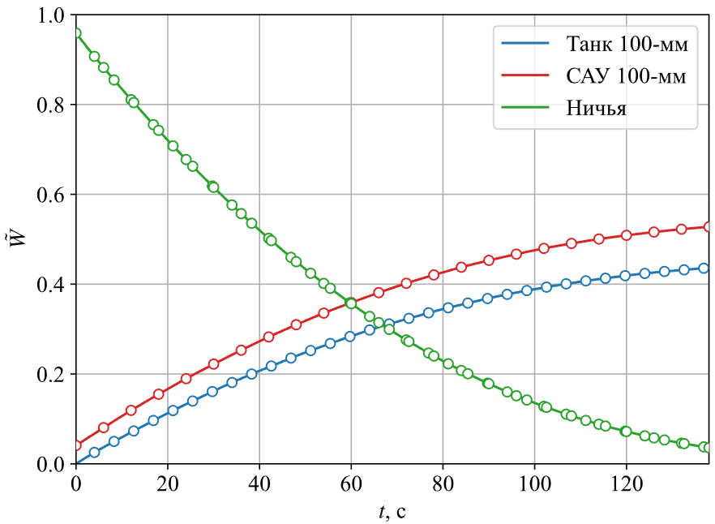

**Рис. 4.** График зависимости вероятности победы танка и САУ со 100-мм ПТП и вероятности ничьи от времени

# 2. Дуэльная ситуация Т и САУ со 152-мм ПТП

Машина Т движется фронтально навстречу машине САУ со скоростью $v_{т}$, тогда зависимость расстояния между машинами (рис. 3) определяется как

$$X\left(t\right)=X_{0}-v_{т}∙t.$$

В соответствии с заданными скорострельностями САУ делает выстрел через каждые $Δt_{152}$ секунд, где

$$Δt_{152}=\frac{60}{n_{152}}=\frac{60}{9}=6,67 с.$$

Танк начинает стрелять через после начала боя и делает выстрел через каждые секунд, где

Вероятность поражения танка при -ом выстреле САУ обозначается как

а вероятность поражения САУ при -ом выстреле танка в свою очередь:

Вероятность победы САУ и вероятность победы танка меняются с каждым последующим выстрелом и записываются как:

Формулы для и в общем виде для случая поочередной стрельбы противодействующих сторон:

$${\tilde{W}}_{i}={\tilde{W}}_{i-1}+W_{i}\prod_{n=0}^{n}{(1-W_{n})}⋅\prod_{n=0}^{n}{\left(1-V_{n}\right)};$$

$${\tilde{V}}_{i}={\tilde{V}}_{i-1}+V_{i}\prod_{n=0}^{n}{(1-W_{n})}⋅\prod_{n=0}^{n}{\left(1-V_{n}\right)}.$$

Вероятность ничейного исхода

$$P_{н}=1-\tilde{W}-\tilde{V}.$$

Древо боя представлено на рис. 5. Вероятности победы Т и САУ представлены в таблице 3.

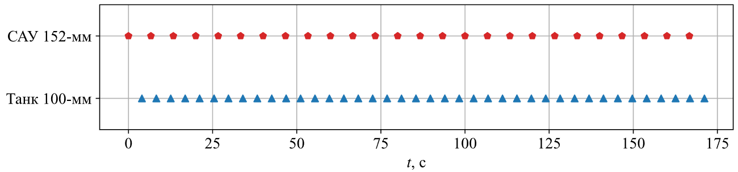

**Рис. 5.** Дерево боя Т и САУ со 152-мм ПТП

Таблица 3. Результаты расчёта вероятностей для танка и САУ со 152-мм ПТП

|  |  |  |  |  |  |  |  |
| --- | --- | --- | --- | --- | --- | --- | --- |
| $$W/V$$ | Номер выстрела одной из машин $n$ | Время выстрела $t$ | Вер. победы | Вер. ничьей | Расстояние $x, м$ | $$crit_W$$ | $$crit_V$$ |
| $$W$$ | $$1$$ | $$0,000$$ | $$0,020$$ | $$0,980$$ | $$2800,00$$ | $$1,000$$ | $$1,000$$ |
| $$V$$ | $$1$$ | $$4,000$$ | $$0,026$$ | $$0,942$$ | $$2764,00$$ | $$1,000$$ | $$1,000$$ |
| $$W$$ | $$2$$ | $$6,667$$ | $$0,040$$ | $$0,918$$ | $$2740,00$$ | $$0,996$$ | $$1,000$$ |
| $$V$$ | $$2$$ | $$8,286$$ | $$0,052$$ | $$0,904$$ | $$2725,43$$ | $$0,996$$ | $$0,980$$ |
| $$V$$ | $$3$$ | $$12,571$$ | $$0,077$$ | $$0,866$$ | $$2686,86$$ | $$0,996$$ | $$0,495$$ |
| $$W$$ | $$3$$ | $$13,333$$ | $$0,059$$ | $$0,860$$ | $$2680,00$$ | $$0,483$$ | $$0,495$$ |
| $$V$$ | $$4$$ | $$16,857$$ | $$0,102$$ | $$0,829$$ | $$2648,29$$ | $$0,483$$ | $$0,324$$ |
| $$W$$ | $$4$$ | $$20,000$$ | $$0,078$$ | $$0,802$$ | $$2620,00$$ | $$0,323$$ | $$0,324$$ |
| $$V$$ | $$5$$ | $$21,143$$ | $$0,126$$ | $$0,792$$ | $$2609,71$$ | $$0,323$$ | $$0,239$$ |
| $$V$$ | $$6$$ | $$25,429$$ | $$0,151$$ | $$0,756$$ | $$2571,14$$ | $$0,323$$ | $$0,193$$ |
| $$W$$ | $$5$$ | $$26,667$$ | $$0,096$$ | $$0,746$$ | $$2560,00$$ | $$0,235$$ | $$0,193$$ |
| $$V$$ | $$7$$ | $$29,714$$ | $$0,174$$ | $$0,721$$ | $$2532,57$$ | $$0,235$$ | $$0,157$$ |
| $$W$$ | $$6$$ | $$33,333$$ | $$0,115$$ | $$0,692$$ | $$2500,00$$ | $$0,189$$ | $$0,157$$ |
| $$V$$ | $$8$$ | $$34,000$$ | $$0,197$$ | $$0,686$$ | $$2494,00$$ | $$0,189$$ | $$0,132$$ |
| $$V$$ | $$9$$ | $$38,286$$ | $$0,220$$ | $$0,652$$ | $$2455,43$$ | $$0,189$$ | $$0,117$$ |
| $$W$$ | $$7$$ | $$40,000$$ | $$0,132$$ | $$0,639$$ | $$2440,00$$ | $$0,152$$ | $$0,117$$ |
| $$V$$ | $$10$$ | $$42,571$$ | $$0,243$$ | $$0,619$$ | $$2416,86$$ | $$0,152$$ | $$0,101$$ |
| $$W$$ | $$8$$ | $$46,667$$ | $$0,149$$ | $$0,587$$ | $$2380,00$$ | $$0,130$$ | $$0,101$$ |
| $$V$$ | $$11$$ | $$46,857$$ | $$0,264$$ | $$0,586$$ | $$2378,29$$ | $$0,130$$ | $$0,089$$ |
| $$V$$ | $$12$$ | $$51,143$$ | $$0,286$$ | $$0,554$$ | $$2339,71$$ | $$0,130$$ | $$0,081$$ |
| $$W$$ | $$9$$ | $$53,333$$ | $$0,165$$ | $$0,538$$ | $$2320,00$$ | $$0,109$$ | $$0,081$$ |
| $$V$$ | $$13$$ | $$55,429$$ | $$0,307$$ | $$0,523$$ | $$2301,14$$ | $$0,109$$ | $$0,073$$ |
| $$V$$ | $$14$$ | $$59,714$$ | $$0,327$$ | $$0,492$$ | $$2262,57$$ | $$0,109$$ | $$0,067$$ |
| $$W$$ | $$10$$ | $$60,000$$ | $$0,181$$ | $$0,490$$ | $$2260,00$$ | $$0,093$$ | $$0,067$$ |
| $$V$$ | $$15$$ | $$64,000$$ | $$0,347$$ | $$0,463$$ | $$2224,00$$ | $$0,093$$ | $$0,061$$ |
| $$W$$ | $$11$$ | $$66,667$$ | $$0,196$$ | $$0,445$$ | $$2200,00$$ | $$0,084$$ | $$0,061$$ |
| $$V$$ | $$16$$ | $$68,286$$ | $$0,367$$ | $$0,434$$ | $$2185,43$$ | $$0,084$$ | $$0,055$$ |
| $$V$$ | $$17$$ | $$72,571$$ | $$0,386$$ | $$0,406$$ | $$2146,86$$ | $$0,084$$ | $$0,052$$ |
| $$W$$ | $$12$$ | $$73,333$$ | $$0,210$$ | $$0,401$$ | $$2140,00$$ | $$0,072$$ | $$0,052$$ |
| $$V$$ | $$18$$ | $$76,857$$ | $$0,404$$ | $$0,379$$ | $$2108,29$$ | $$0,072$$ | $$0,047$$ |
| $$W$$ | $$13$$ | $$80,000$$ | $$0,224$$ | $$0,360$$ | $$2080,00$$ | $$0,066$$ | $$0,047$$ |
| $$V$$ | $$19$$ | $$81,143$$ | $$0,421$$ | $$0,353$$ | $$2069,71$$ | $$0,066$$ | $$0,043$$ |
| $$V$$ | $$20$$ | $$85,429$$ | $$0,438$$ | $$0,327$$ | $$2031,14$$ | $$0,066$$ | $$0,041$$ |
| $$W$$ | $$14$$ | $$86,667$$ | $$0,237$$ | $$0,320$$ | $$2020,00$$ | $$0,057$$ | $$0,041$$ |
| $$V$$ | $$21$$ | $$89,714$$ | $$0,454$$ | $$0,303$$ | $$1992,57$$ | $$0,057$$ | $$0,037$$ |
| $$W$$ | $$15$$ | $$93,333$$ | $$0,249$$ | $$0,283$$ | $$1960,00$$ | $$0,052$$ | $$0,037$$ |
| $$V$$ | $$22$$ | $$94,000$$ | $$0,470$$ | $$0,280$$ | $$1954,00$$ | $$0,052$$ | $$0,034$$ |
| $$V$$ | $$23$$ | $$98,286$$ | $$0,485$$ | $$0,257$$ | $$1915,43$$ | $$0,052$$ | $$0,032$$ |
| $$W$$ | $$16$$ | $$100,000$$ | $$0,260$$ | $$0,249$$ | $$1900,00$$ | $$0,046$$ | $$0,032$$ |
| $$V$$ | $$24$$ | $$102,571$$ | $$0,499$$ | $$0,236$$ | $$1876,86$$ | $$0,046$$ | $$0,029$$ |
| $$W$$ | $$17$$ | $$106,667$$ | $$0,271$$ | $$0,216$$ | $$1840,00$$ | $$0,042$$ | $$0,029$$ |
| $$V$$ | $$25$$ | $$106,857$$ | $$0,513$$ | $$0,216$$ | $$1838,29$$ | $$0,042$$ | $$0,027$$ |
| $$V$$ | $$26$$ | $$111,143$$ | $$0,526$$ | $$0,196$$ | $$1799,71$$ | $$0,042$$ | $$0,026$$ |
| $$W$$ | $$18$$ | $$113,333$$ | $$0,281$$ | $$0,187$$ | $$1780,00$$ | $$0,036$$ | $$0,026$$ |
| $$V$$ | $$27$$ | $$115,429$$ | $$0,538$$ | $$0,178$$ | $$1761,14$$ | $$0,036$$ | $$0,023$$ |
| $$V$$ | $$28$$ | $$119,714$$ | $$0,550$$ | $$0,160$$ | $$1722,57$$ | $$0,036$$ | $$0,022$$ |
| $$W$$ | $$19$$ | $$120,000$$ | $$0,290$$ | $$0,159$$ | $$1720,00$$ | $$0,031$$ | $$0,022$$ |
| $$V$$ | $$29$$ | $$124,000$$ | $$0,561$$ | $$0,144$$ | $$1684,00$$ | $$0,031$$ | $$0,020$$ |
| $$W$$ | $$20$$ | $$126,667$$ | $$0,298$$ | $$0,134$$ | $$1660,00$$ | $$0,028$$ | $$0,020$$ |
| $$V$$ | $$30$$ | $$128,286$$ | $$0,571$$ | $$0,129$$ | $$1645,43$$ | $$0,028$$ | $$0,018$$ |
| $$V$$ | $$31$$ | $$132,571$$ | $$0,581$$ | $$0,114$$ | $$1606,86$$ | $$0,028$$ | $$0,017$$ |
| $$W$$ | $$21$$ | $$133,333$$ | $$0,305$$ | $$0,112$$ | $$1600,00$$ | $$0,024$$ | $$0,017$$ |
| $$V$$ | $$32$$ | $$136,857$$ | $$0,590$$ | $$0,101$$ | $$1568,29$$ | $$0,024$$ | $$0,015$$ |
| $$W$$ | $$22$$ | $$140,000$$ | $$0,312$$ | $$0,092$$ | $$1540,00$$ | $$0,022$$ | $$0,015$$ |
| $$V$$ | $$33$$ | $$141,143$$ | $$0,598$$ | $$0,089$$ | $$1529,71$$ | $$0,022$$ | $$0,014$$ |
| $$V$$ | $$34$$ | $$145,429$$ | $$0,606$$ | $$0,077$$ | $$1491,14$$ | $$0,022$$ | $$0,013$$ |
| $$W$$ | $$23$$ | $$146,667$$ | $$0,318$$ | $$0,074$$ | $$1480,00$$ | $$0,018$$ | $$0,013$$ |
| $$V$$ | $$35$$ | $$149,714$$ | $$0,613$$ | $$0,067$$ | $$1452,57$$ | $$0,018$$ | $$0,011$$ |
| $$W$$ | $$24$$ | $$153,333$$ | $$0,323$$ | $$0,059$$ | $$1420,00$$ | $$0,016$$ | $$0,011$$ |
| $$V$$ | $$36$$ | $$154,000$$ | $$0,619$$ | $$0,058$$ | $$1414,00$$ | $$0,016$$ | $$0,010$$ |
| $$V$$ | $$37$$ | $$158,286$$ | $$0,625$$ | $$0,049$$ | $$1375,43$$ | $$0,016$$ | $$0,009$$ |
| $$W$$ | $$25$$ | $$160,000$$ | $$0,327$$ | $$0,046$$ | $$1360,00$$ | $$0,013$$ | $$0,009$$ |
| $$V$$ | $$38$$ | $$162,571$$ | $$0,630$$ | $$0,041$$ | $$1336,86$$ | $$0,013$$ | $$0,008$$ |
| $$W$$ | $$26$$ | $$166,667$$ | $$0,331$$ | $$0,035$$ | $$1300,00$$ | $$0,012$$ | $$0,008$$ |
| $$V$$ | $$39$$ | $$166,857$$ | $$0,634$$ | $$0,035$$ | $$1298,29$$ | $$0,012$$ | $$0,007$$ |
| $$V$$ | $$40$$ | $$171,143$$ | $$0,638$$ | $$0,028$$ | $$1259,71$$ | $$0,012$$ | $$0,006$$ |
| $$W$$ | $$27$$ | $$173,333$$ | $$0,334$$ | $$0,026$$ | $$1240,00$$ | $$0,009$$ | $$0,006$$ |

Расчет ведется до момента, пока выполняется условие

$$crit_W=W_{i+1}-W_{i}>1\% \bigwedge{crit_V=V_{i+1}-V_{i}>1\%}.$$

На рис. 6 показан график зависимости вероятностей от времени. По итогу расчёта для дуэли Т и САУ со 152-мм ПТП можно принять следующие вероятности победы танка и САУ соответственно:

$$\tilde{V}=0,638; \tilde{W}=0,334.$$

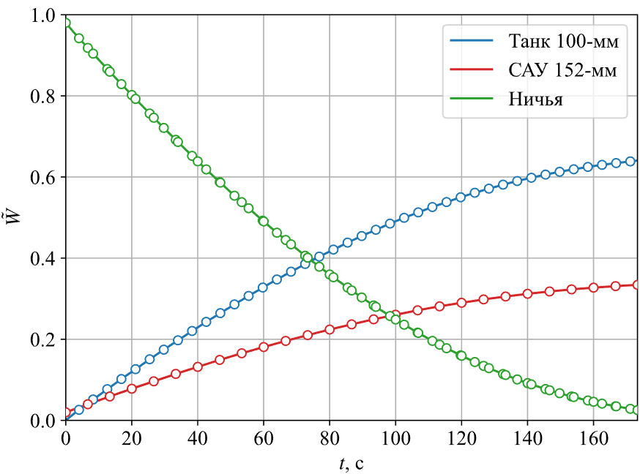

**Рис. 5.** График зависимости вероятности победы танка и САУ со 152-мм ПТП и вероятности ничьи от времени

# 3. Дуэльная ситуация Т и САУ с ПТУР

Машина Т движется фронтально навстречу машине САУ со скоростью $v_{т}$, тогда зависимость расстояния между машинами определяется как

$$X\left(t\right)=X_{0}-v_{т}∙t.$$

В соответствии с заданными условиями САУ делает два залпа ПТУР, причём второй запускается после попадания первого, время полёта ПТУР определяется как ($X_{i}-$ дальность запуска ПТУР)

$$t_{птур}=\frac{X_{i}}{v_{птур}+v_{т}}.$$

По условию у ПТРК задано командное наведение. Отличие командного наведения от самонаведения в рамках моделируемой дуэльной ситуации заключается в том, что при командном наведении для поражения танка САУ должна оставаться работоспособной. При самонаведении обеспечивается поражение танка даже в том случае, когда САУ поражена.

Танк начинает стрелять через $t_{0}=4 сек$ после начала боя и делает выстрел через каждые $Δt_{100т}$ секунд, где

$$Δt_{100т}=\frac{60}{n_{100т}}=\frac{60}{14}=4,29 с.$$

Вероятность поражения танка при $i$-ом выстреле САУ обозначается как

$$W_{i}=W_{птур}\left(X\left(t_{i}\right)\right),$$

а вероятность поражения САУ при $i$-ом выстреле танка в свою очередь:

$$V_{i}=W_{100т}\left(X\left(t_{i}\right)\right).$$

Вероятность ничейного исхода

$$P_{н}=1-\tilde{W}-\tilde{V}.$$

Древо боя представлено на рис. 7. Вероятности победы Т и САУ представлены в табл. 4.

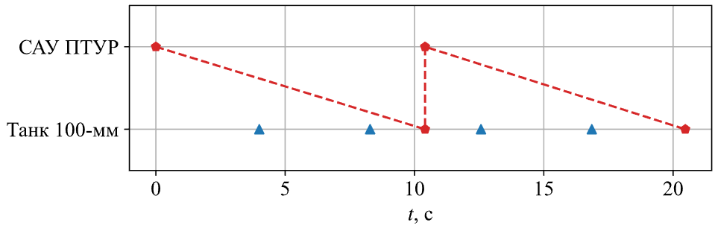

**Рис. 6.** Дерево боя Т и САУ с ПТУР

Таблица 4. Результаты расчёта вероятностей для танка и САУ с ПТУР

| $$W/V$$ | Номер выстрела  одной из машин $n$ | Время выстрела $t$ | Вер. победы | $$W/V$$ |
| --- | --- | --- | --- | --- |
| $$V$$ | $$1$$ | $$4,000$$ | $$0,027$$ | $$0,973$$ |
| $$V$$ | $$2$$ | $$8,286$$ | $$0,053$$ | $$0,898$$ |
| $$W$$ | $$1$$ | $$10,409$$ | $$0,074$$ | $$0,861$$ |
| $$V$$ | $$3$$ | $$12,571$$ | $$0,078$$ | $$0,834$$ |
| $$V$$ | $$4$$ | $$16,857$$ | $$0,102$$ | $$0,780$$ |
| $$W$$ | $$2$$ | $$20,470$$ | $$0,142$$ | $$0,735$$ |

На рис. 7 показан график зависимости вероятностей от времени. По итогу расчёта для дуэли Т и САУ с ПТУР можно принять следующие вероятности победы танка и САУ соответственно

$$\tilde{V}=0,102; \tilde{W}=0,142.$$

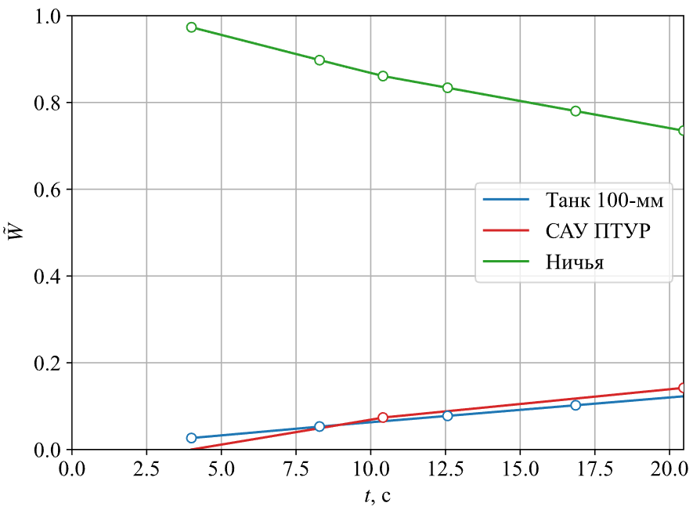

**Рис. 7.** График зависимости вероятности победы танка и САУ с ПТУР и вероятности ничьи от времени

# Анализ дуэльных ситуаций

1. С точки зрения эффективности предпочтение можно отдать вооружению САУ 100-мм орудием, так как вероятность её поражения танка $\tilde{W}=0,528$ выше, чем у 152-мм орудия с вероятностью $\tilde{W}=0,334$ и ПТУРа с вероятностью .

2. По времени протекания дуэли преимущество имеет ПТУР -

3. По расходу боеприпасов

4. По стоимости затраченных боеприпасов предпочтение стоит отдать ПТУР:

$$N_{100}∙C_{100}=2400 у.е.; N_{152}∙C_{152}=8100 у.е.; N_{птур}∙C_{птур}=1200 у.е.$$

В целом задача выбора оптимального вооружения САУ сводится к реализации минимального значения критерия оптимальности:

$$Э=\frac{C_{сн}∙МО_{Σсн}+\tilde{V}∙\left(C_{сау}+C_{сн}∙\left(N_{сау}-МО_{Σсн}\right)\right)}{\tilde{W}}.$$

Математическое ожидание выпущенных снарядов определяется следующим образом:

$$МО_{Σсн}=\sum_{i=1}^{k}{n_{i}P_{i}},$$

где $n_{i}-$ количество снарядов, выпущенных за один выстрел, $P_{i}-$ вероятность осуществления выстрела.

Таким образом математическое ожидание выпущенных снарядов для САУ со 100-мм ПТП, 152-мм ПТП и ПТУР соответственно:

$$МО_{Σсн100}=9,530; МО_{Σсн152}=10,991; МО_{Σптур}=1.771.$$

Рассчитаем критерий оптимальности для трёх вариантов вооружения САУ:

$$Э=\frac{C_{100}∙МО_{Σсн100}+\tilde{V}∙\left(C_{сау}+C_{100}∙\left(N_{сау}-9,530\right)\right)}{\tilde{W}}=13403,3;$$

$$Э=\frac{C_{152}∙МО_{Σсн152}+\tilde{V}∙\left(C_{сау}+C_{152}∙\left(N_{сау}-10,991\right)\right)}{\tilde{W}}=39893,0;$$

$$Э=\frac{C_{птур}∙МО_{Σптур}+\tilde{V}∙\left(C_{сау}+C_{птур}∙\left(N_{сау}-1.771\right)\right)}{\tilde{W}}=14752,3.$$

Минимальное значение критерия составляет $Э=13403,3.$

Таким образом, наиболее эффективно **вооружить САУ 100-мм противотанковым орудием**.